Semaine du 5 au 12 septembre 2021
Dimanche 5 septembre : XXIII dimanche du Temps Ordinaire
10h30 : messe ; Raymond et Céline Guince ; Famille Assouline-Di Meglio ;Camille et Odette.
12h15 : baptême de Jeanne Beltra,n des Toureilles
16h00 : chapelet, adoration et vêpres

Lundi 6 septembre : ➔11h30 : messe ; Famille Demeineix ;
Mardi 7 septembre :
7h45 et 11h30 ; messe ; Famille Rousseau-Moisy-Esparza- Bourdais
Mercredi 8 septembre : Nativité de la Vierge Marie
➔17h00 : messe ; Julien Lemire ; Pour Jean-Marc, époux de Michèle ; action de Grâce à Notre Dame de Lourdes

Jeudi 9 septembre :
➔7h45 et11h30 : messe ;
12h00 : visite des touristes de l’Eglantière

Vendredi 10 septembre :
14h00 : messe ; famille Françoise ; pour les prêtres
14h30 : adoration
17h00 : répétition des chants pour le pèlerinage

Samedi 11 septembre : Mémoire de la Vierge Marie.
➔ messe d’au revoir de Mgr Brouwet à la grotte de Lourdes à 11h00 suivi d’un buffet dans les jardins du chalet épiscopal ouvert à tous les diocésains.
➔20h30 : procession aux flambeaux et chapelet :départ Cour de l’école
Dimanche 12 septembre : Pèlerinage du Couronnement.
8h45 :départ des marches ; 11h00 : confessions et concert orgue et flute ; 12h00 : angelus, apéritif et déjeuner ;14h00 : procession du chapelet et bannières ; 15h00 messe présidée par Mgr Ribadeau-Dumas, recteur des sanctuaires de Lourdes.

➔Il est également possible dés maintenant de réserver ses places pour la soirée vin-fromage du samedi 18 septembre.

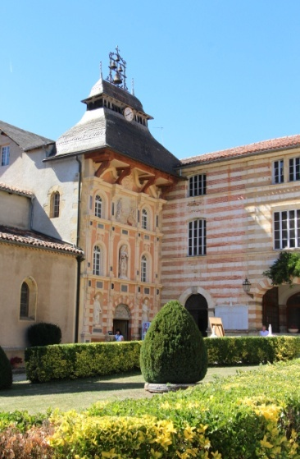
sANCTUAIRE NOTRE DAME DE GARAISON.
« congrès eucharistique international de budapest »

Budapest accueille ce dimanche le 52ème congrès eucharistique international et le pape François a prévu de se rendre à Budapest pour en célébrer la messe de clôture.
Lors de l’angélus du 15 décembre 2019, le pape François redisait ce qui est le sens principal de ces congrès : rappeler que « l’eucharistie est au centre de la vie de l’Eglise ».
D’un point de vue liturgique, il est important de se souvenir que si la dévotion eucharistique, et en particulier l’adoration du Corps du Sauveur, est lié au salut du monde et au salut de tous les hommes, c’est parce qu’elle est ancrée dans le don premier du Christ lui-même, que l’Eglise célèbre chaque jour sur les autels, dans les nefs et dans le cœur des fidèles.
Ainsi, de la même manière que l’eucharistie est « source et sommet de la vie chrétienne », toute forme de dévotion eucharistique est indissociable du centre et sommet de la vie et de la mission chrétienne qu’est la célébration de la messe dans son entier, avec l’écoute de la parole de Dieu, la célébration du mémorial du Sacrifice du Christ, et la communion du peuple assemblé.
A l’inverse, il n’est pas de communion eucharistique, ni même de vie eucharistique qui ne soit intrinsèquement liée à l’adoration du Corps du Seigneur. Le pape Benoît XVI écrivait que « recevoir l’eucharistie signifie se mettre en attitude d’adoration envers Celui que nous recevons. L’acte d’adoration en dehors de la messe prolonge et intensifie ce qui est réalisé durant la célébration liturgique elle-même »
L’adorateur en esprit et en vérité comprend vite les œuvres de charité concrètes qu’implique son adoration.
Jean de SAINT CHERON, revue Magnificat septembre 2021

